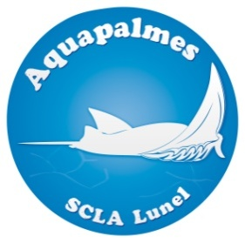 | SUBAQUATIQUE CLUB LUNELLOIS AQUAPALMES  Complexe sportif, Avenue Louis Médard – 34400 LUNEL  RNA : W343000184  Présidente : Michèle Rauzier – 06 63 03 71 18  Secrétaire : Dominique Van Iseghem - 04.67.33.61.47  Trésorière : Sandra Rousseau - 04.67.71.48.30  Entraîneuse : Christiane Kostrzewa – 07 69 07 69 12  https://aquapalmes.fr  SIRET 447 568 643 00012 APE 926C

Lunel, le 27 octobre 2020

Convocation assemblée générale ordinaire du club

Vous êtes convoqué(e) à l’assemblée générale ordinaire du club qui se déroulera le

Samedi 28 novembre 2020 à 18h00 en visioconférence

Ordre du jour ci-dessous

Bilan moral (activités sportives et vie du club)
Dépouillement des bulletins
Bilan financier (budget année écoulée et prévisionnel)
Dépouillement des bulletins
Prévisions pour l’année 2020-2021
Élection du bureau
Dépouillement des bulletins si nouvelle candidature. A défaut le bureau est reconduit
Questions diverses

Je vous rappelle que les parents représentent leurs enfants lors des votes.

Pour celle ou celui qui souhaite se joindre au bureau, merci de renvoyer à la présidente (mic.rauzier@gmail.com) la demande de candidature ci-jointe. Elle sera soumise au vote des adhérent(e)s.

Cette année, covid oblige, le déroulement de l’AG est bouleversé. Le vote des différents bilans se fera par correspondance. Un pour chaque item de l’ordre du jour. Ils sont simples : « Contre, Abstention, Pour. »
Ils sont joints à la convocation et devront être renvoyés – dûment remplis ! - avant la date du 28 novembre pour les comptabiliser puis les rendre publics.

Le bureau

